1. Associez les commandes avec le rôle associé :

|  |  |
| --- | --- |
| **A. dism /mount-wim**  **/wimfile:d:\sources\install.wim**  **/index:2 /mountdir:C:\mountdir**  **/readonly 3** | 1. lancer l’installation de la fonctionnalité Graphical User  Interface |
| **B. Install-WindowsFeature Server-GuiMgmt-Infra, Server-Gui-Shell -**  **Source**  **C:\mountdir\windows\winsxs 1** | 2. Afficher les index des versions présentes sur le DVD d’installation |
| **C. dism /get-wiminfo**  **/wimfile:d:\sources\install.wim 2** | 3. Monter le fichier d’image requis dans le répertoire c:\moundir |

1. Dans quel objectif on exécute les commandes question 1 ?

**Les commandes de la questionn 1 servent a l’installation graphique de windows server**

1. Quelle commande donne le résultat suivant :

**Gip**

**Get-ipaddress**

**Netsh interface ipv4 show config**

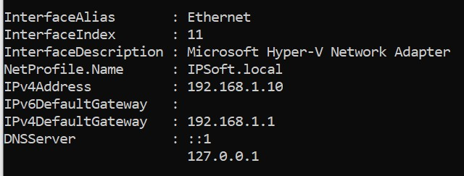

1. En utilisant powershell, Supprimer la configuration de la carte, et reconfigurer avec les valeurs suivantes :

**gip**

**remove-netipaddress -interfaceindex=”11” -ipaddress= 192.168.1.10 -prefixlength -defaultgateway=192.168.1.1**

Adresse IP : 10.10.10.10/24

Passerelle : 10.10.10.1

**Set-ipaddress -interfaceindex=”11” -ipaddress=10.10.10.10 -prefixlength=24 -defaultgateway=10.10.10.1**

1. En se basant sur la capture ci-dessous, répondre aux questions suivantes :

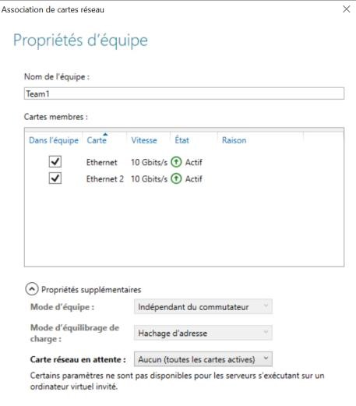

1. Quelle est l’utilité de l’association de cartes réseaux ? **ajouter des performance et pour la tolerance des pannes**
2. Combien de cartes réseaux dans l’association de l’illustration **? deux cartes**
3. Expliquer le mode d’équipe indépendant du commutateur ? **les deux carte n ont pas connecter au même switch**
4. Quelle commande powershell permet de créer l’association de l’illustration ?

**New-NetLbfoTeam -Name "lan 1" -TeamMembers “ethernet” “ethernet 2” -TeamingMode switchindependent -LoadBalancingAlgorithm IPAddresses**

1. En utilisant l’outil dsadd, créer les objets suivants :

**Unité d’organisation** : service technique

**Dsadd ou= « service technique,dc=ipsoft,dc=local »**

**Groupe de domaine local** : inventaire_ACL_ReadOnly

**Dsadd grp cn= «inventaire_acl_readonly,ou=service technique,dc=ipsoft,dc=local” -secgrp yes -scoop l**

**Groupe Global** : techniciens

**Dsadd grp cn= « techniciens,ou=service technique,dc=ipsoft,dc=local » -secgrp=yes -scoop=g**

**Compte utilisateur** : votre nom et prénom, votre mobile, company : OFPPT, mot de passe caché, compte expire dans 6mois, email : première_lettre_prénom.nom_famille, l’utilisateur doit changer le mot de passe.

**Dsadd user cn=«mariamazagagh,ou=service technique,dc=ipsoft,dc=local » -tel 063359717 -company ofppt -pwd * -mustchpwd -accetexpire 180 -email** [**m.azagagh@gmail.com**](mailto:m.azagagh@gmail.com) **-**

1. Recréez les objets question 6, en utilisant powershell

**New-addorganizationalunit -name “service technique” -path “ou=service technique,dc=ipsoft,dc=local”**

**New-addgrp -name** **inventaire_acl_readonly -groupecategory security -groupscoop domainlocal -path “ou=service technique,dc=ipsoft,dc=local”**

**New-addgrp -name technicien -groupctaegory security -groupscoop global -path “ou=service technique,dc=ipsoft,dc=local”**

**New-adduser -name “mariam azagagh “ -path “ou=service technique,dc=ipsoft,dc=local”**

**-mobilephone 063359717 -company ofppt -accountpassword(read-host _assecurestring “please enter password” -enabled $true -emailaddress** [**m.azagagh@gmail.com**](mailto:m.azagagh@gmail.com) **-accountexpirationdate 180**

1. Comment fonctionnent les outils de création d’objets en bloc

**”les outils: csvde,ldifde ,scriptes**

1. Remplir le tableau avec les bonnes valeurs déduites de l’illustration suivante :

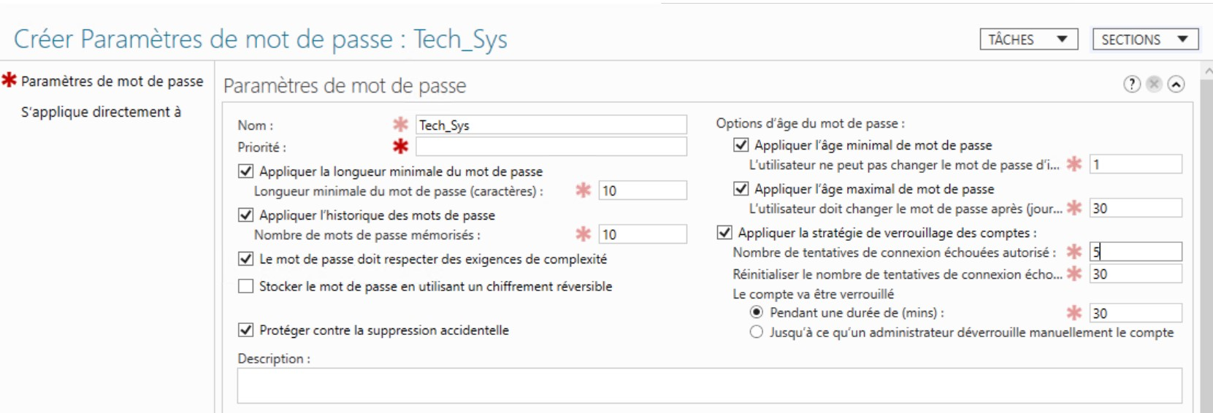

|  |  |
| --- | --- |
| Nom PSO | **Tech_sys** |
| Longueur minimale du mot de passe | **10 caractére** |
| Nombre de mots de passe mémorisés | **10 motp** |
| Age maximal de mot de passe | **30 jour** |
| Durée de verrouillage du compte | **30min** |

1. Quel est le résultat de la commande :



**Autoriser le DHCP dans l’active directory**

1. En utilisant powershell, créer une étendue DHCP avec les caractéristiques suivantes :

Nom : LAN1

Plage d’adresses : 192.168.1.11 → 192.168.1.80

Masque sous réseau : 255.255.255.0

Exclusions : 192.168.1.20→ 192.168.1.25

DNS : 192.168.1.10

Durée du bail : 1 jour

**Syntaxe :** Add-DhcpServerV4Scope -Name "DHCP Scope" -StartRange @IPDebut - EndRange @AdresseIPFin -SubnetMask MasqueSousRéseau

**Add-DhcpServerV4Scope -Name "LAN1" -StartRange 192.168.1.11 - EndRange 192.168.1.80 -SubnetMask 255.255.255.0 -LeaseDuration 1.00:00:00**

**Set-DhcpServerv4OptionValue -OptionID 6 -Value 192.168.1.10 -ScopeID 192.168.1. 0**

**Add-DhcpServerv4ExclusionRange -ScopeID 192.168.1.0 -StartRange 192.168.1.20 -EndRange 192.168.1.25**

1. Que permet les deux actions illustrées dans la figure suivante :

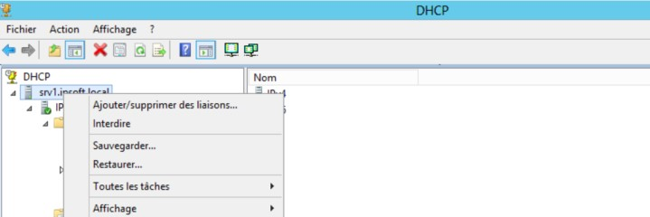

**Sauvegarder :Le fait d’enregistrer manuellement la base de donnees dans un repertoire specifique**

**Restaurer : action inverse de sauvegarder qui consiste a retablir une base de donnee sauvegardée**

1. A quoi correspond l’action illustrée dans la figure suivante :

**Cree une interface d’acces a distance**

14)

F

aire

correspondre

:

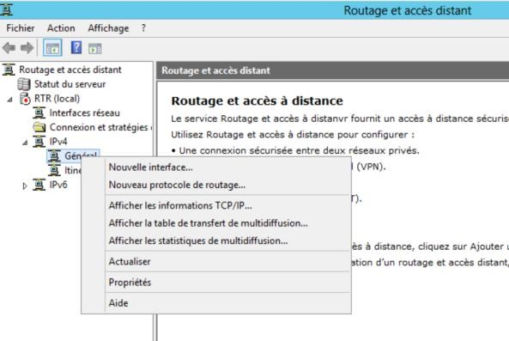

|  |  |
| --- | --- |
| A. redirecteur **3** | 1. le client DNS demande la meilleure réponse que peut fournir le serveur DNS. |
| B. Indicateur de racine **5** | 2. envoyée à un serveur DNS dans laquelle le client DNS demande au serveur de fournir une réponse complète. |
| C. Redirecteur conditionnel **4** | 3. Serveur DNS conçu pour résoudre des noms de domaine DNS externes ou hors site. |
| D. Requête itérative **1** | 4. serveur DNS sur un réseau qui transfère des requêtes DNS en fonction du nom de domaine DNS de la requête. |
| E. Requête récursive **2** | 5. Contiennent des adresses IP des serveurs DNS racine. |

1. A quel composant de la solution DNS correspond chaque numéro :
2. **Client**
3. **Serveurs dns**
4. **Redirecteur**
5. **Indicateur de racine**
6. **Requête iteratif**
7. **Requête recursive**
8. **Requête recursive**

